Статья на сайт ДОУ для родителей
Лексическая тема «Профессии»
Уважаемые родители! Чтобы Ваш ребенок правильно развивался, мог общаться со сверстниками, успешно учился в школе, следует позаботиться о своевременном и правильном развитии его речи. Необходимо помнить, что хорошо развитая речь – это не только правильное звукопроизношение, но и богатый словарный запас, умение строить фразы различной сложности с соблюдением грамматических норм, владение связной речью.
Данная статья поможет сформировать, обогатить и систематизировать словарный запас по лексической теме «Профессии».
- Рассмотрите картинку. Расскажите о том, кем работают и что делают люди, изображенные на картинках.
- Один – много (множественное число):
водитель – водители медсестра — …
врач — … геолог — …
учитель — … летчик — …
пожарный — … воспитатель — …
повар — … капитан — …
швея — … водитель — …
3. Есть – нет (родительный падеж единственного числа):
повар – нет повара инструмент –
клоун — … профессия — …
милиционер — … труд — …
врач — … работа — …
строитель — … пожарный — …
сапожник — …
4. Посчитай:
Одина швея, две … три … четыре … пять…
Один продавец, два … три … четыре … пять …
5. Что делают:
стекольщик — … писатель — …
электрик -… грузчик — …
педиатр — … кассир — …
крановщик — … хирург — …
логопед — …
6. Составь описательный рассказ о любой профессии.
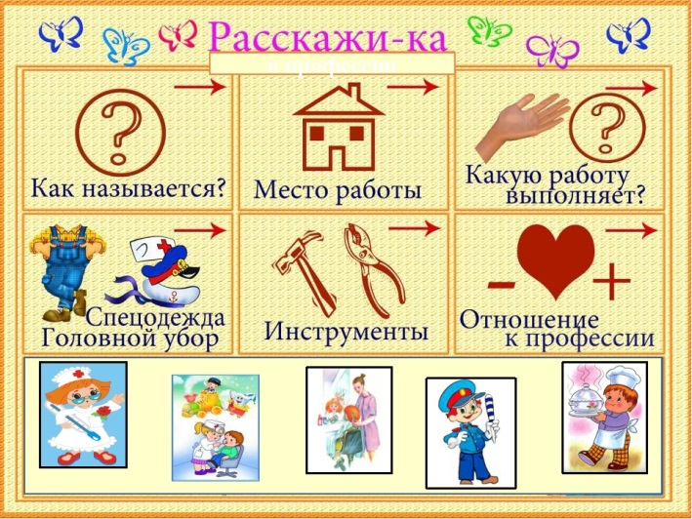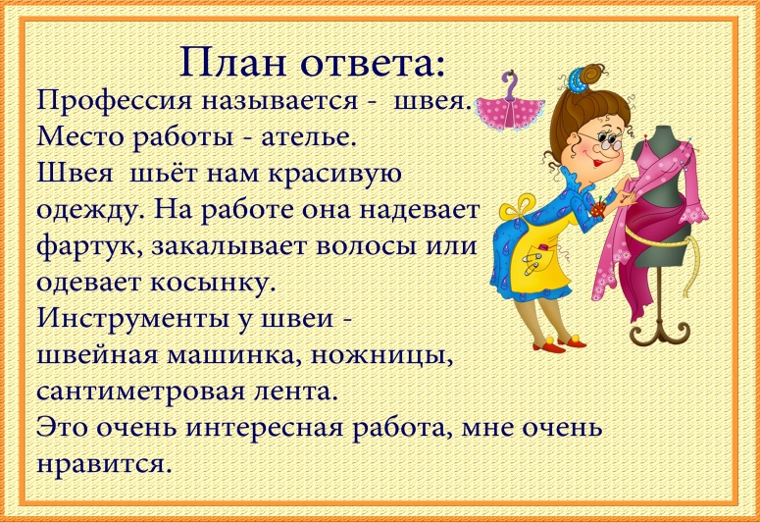
С уважением, учитель-логопед Моргунова С.А.

